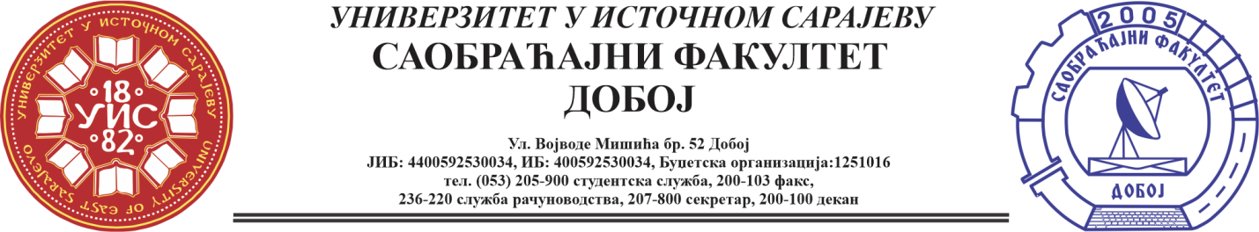

REZULTATI DRUGOG KOLOKVIJUMA IZ PREDMETA KONSTRUKCIJA MOTORA SUS

Položili su:
Ajanović Erma 66%

Prof. dr Snežana Petković, red. prof.

